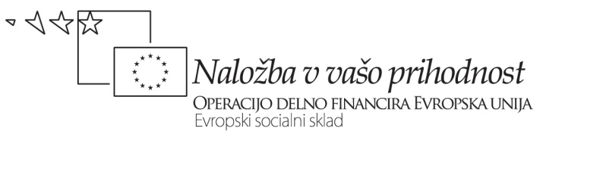

ŠPORTNI TEDEN V TELOVADNICI IN IGRIŠČU II.OŠ ROGAŠKA SLATINA

Urnik

Datum | Čas | Vsebina | Kraj
3.11.  četrtek | 9.00 – 13.00  17.00– 18.30 | IGRE Z ŽOGO, NAMIZNI TENIS, BADMINTON  ŠPORT POD REFLEKTORJI | TELOVADNICA II. OŠ ROGAŠKA SLATINA  IGRIŠČE II. OŠ ROG. SLATINA
4.11.  petek | 9.00 – 13.00  17.00– 18.30 | IGRE Z ŽOGO, NAMIZNI TENIS, BADMINTON  ŠPORT POD REFLEKTORJI | TELOVADNICA II. OŠ ROGAŠKA SLATINA  IGRIŠČE II. OŠ ROG. SLATINA

V primeru slabega vremena aktivnosti na igrišču pod reflektorji, v popoldanskem času, odpadejo.

